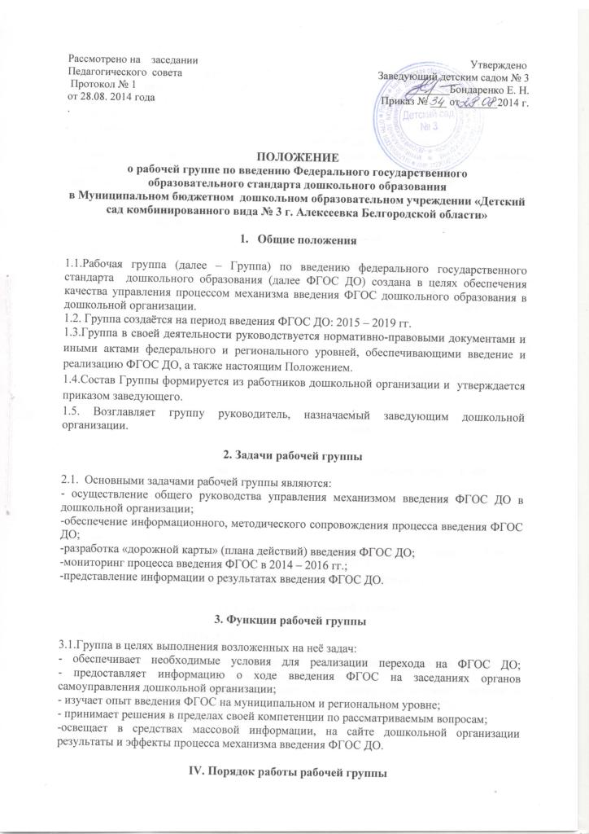

4.1. Рабочая группа является коллегиальным органом. Общее руководство Группы осуществляет руководитель группы.
4.2. Руководитель группы:
- ведет заседания Группы;
-отчитывается о деятельности Группы перед заведующим дошкольной организации.
4.3. Из своего состава на первом заседании Группа избирает секретаря.
Секретарь ведет протоколы заседаний Группы, которые подписываются всеми членами Группы.
Протоколы Группы носят открытый характер и доступны для ознакомления.
4.4. Члены Группы обязаны:
- присутствовать на заседаниях;
- голосовать по обсуждаемым вопросам;
- исполнять поручения, в соответствии с решениями Группы.
Члены Группы имеют право:
- знакомиться с материалами и документами, поступающими в Группу;
-вносить на рассмотрение Группы предложения, статистическую информацию, аналитические данные и проч., связанные с реализацией введения ФГОС ДО;
- участвовать в обсуждении повестки дня, вносить предложения по повестке дня;
- в письменном виде высказывать особые мнения;
- ставить на голосование предлагаемые ими вопросы;
-приглашать для принятия участия в работе Группы педагогических работников дошкольной организации.
4.5. Вопросы, выносимые на голосование, принимаются большинством голосов от численного состава Группы.

V. Права рабочей группы

Группа имеет право:
- вносить на рассмотрение заведующего дошкольной организации вопросы, связанные с реализацией введения ФГОС ДО;
- вносить предложения и проекты решений по вопросам, относящимся к компетенции Группы;
- выходить с предложениями к заведующему дошкольной организации, относящимися к компетенции Группы;
- приглашать для принятия участия в работе Группы педагогических работников дошкольной организации;
- привлекать иных специалистов для выполнения отдельных поручений.

VI. Ответственность рабочей группы

Группа несет ответственность за:
- качество адаптации введения ФГОС ДО;
- своевременность представления информации заведующему дошкольной организации о результатах введения ФГОС ДО и хода его реализации;
- своевременное выполнение поручений заведующего дошкольной организации, относящихся к вопросу подготовки к введению и реализации введения ФГОС ДО;
- компетентность принимаемых решений.

